**CASOS DE USO**

**Caso de Uso Geral**

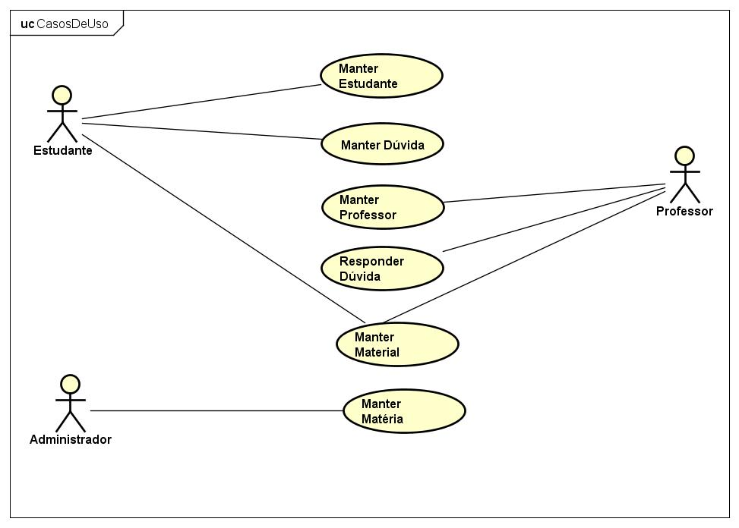

**MANTER ESTUDANTE**

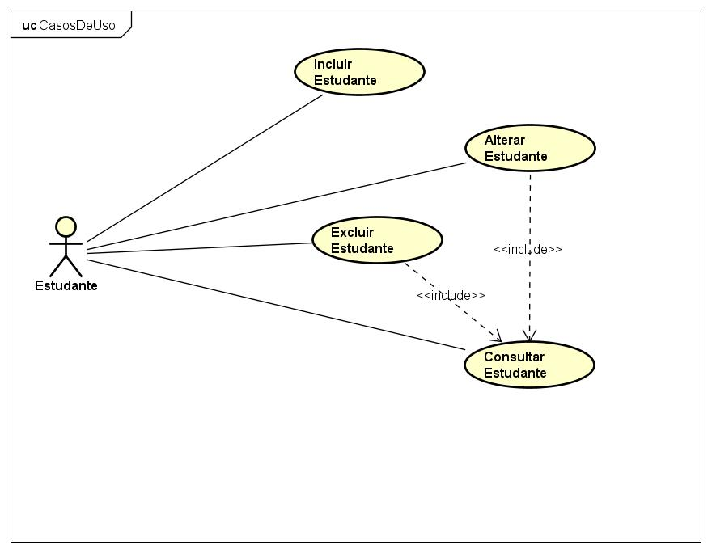

**MANTER PROFESSOR**

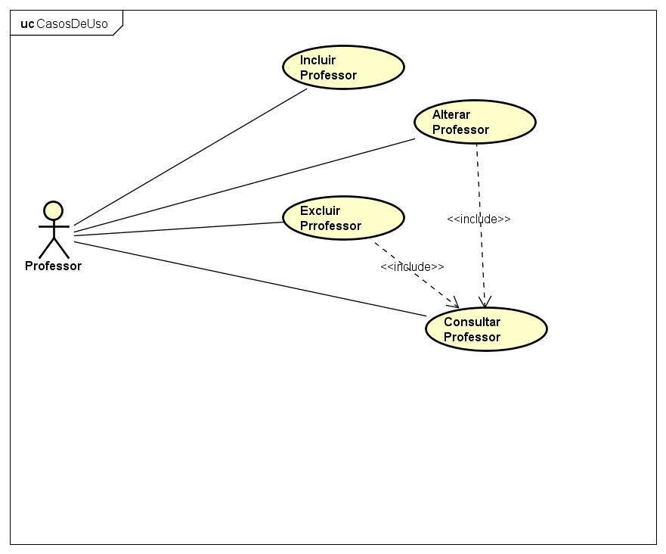

**MANTER DÚVIDA**

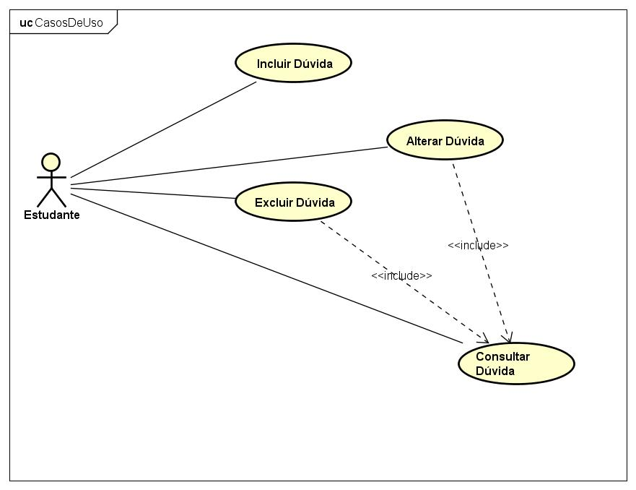

**MANTER MATERIAL**

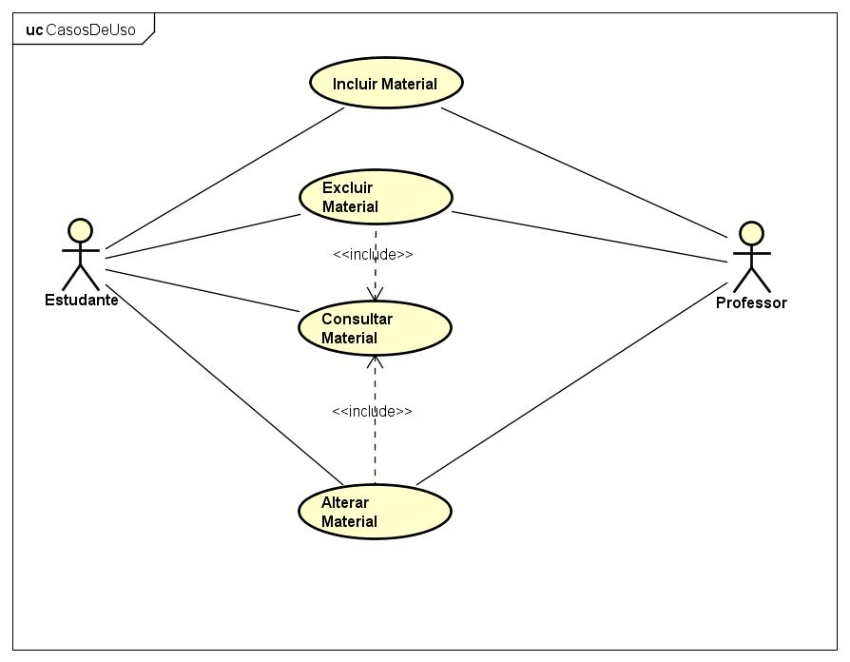

**MANTER MATÉRIA**

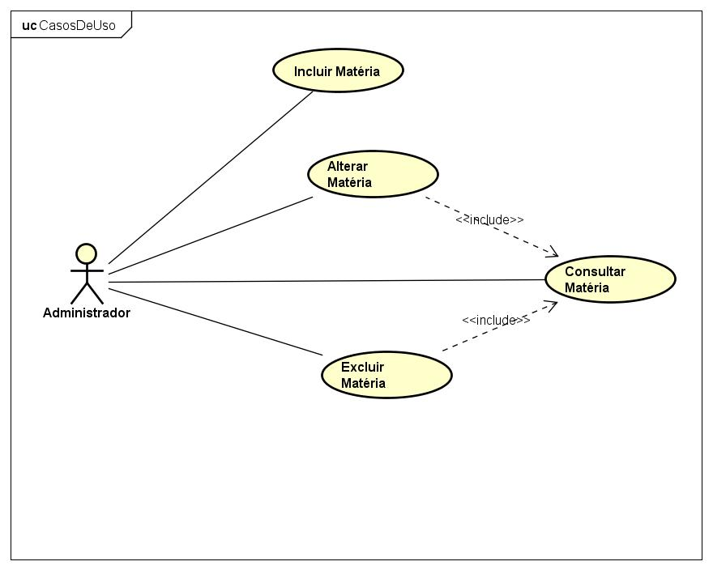

**MANTER RESPOSTA**

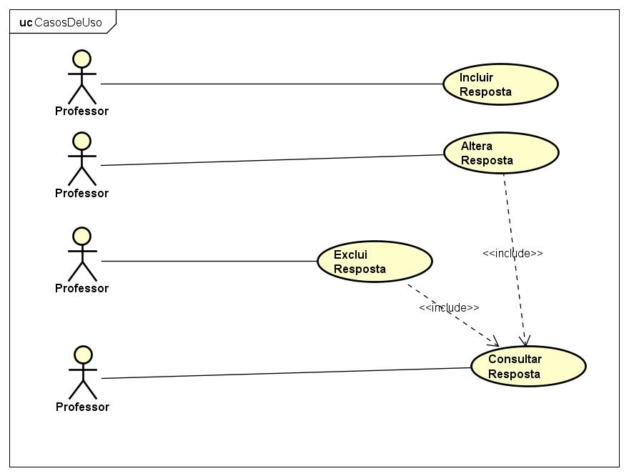

**EMITIR RELATÓRIO**

